Платные услуги
Внимание!
C 1 ноября 2016 года оплата за предоставление медицинских услуг осуществляется строго путем безналичного расчета (банковская карта, платежный терминал)!
Оплата банковской картой осуществляется в регистратуре (1 этаж административного здания).
Социально-оздоровительное учреждение «Госпиталь для ветеранов войн» в соответствии с уставной деятельностью оказывает на платной основе медицинские услуги для населения (Лиц. № ФС 39-01-000426 от 09.10.2009 г.)
С 13 августа 2018 года Госпиталь для ветеранов войн принимает на обслуживание лежачих больных!
Обслуживание лежачих больных будет осуществляться при отсутствии медицинских противопоказаний:
- острые заболевания
- обострения хронических заболеваний
- туберкулез любых органов и систем с бактериовыделением
- острые инфекционные заболевания в стадии обострения, а также лихорадки, сыпи неясной этиологии
- злокачественные новообразования
- хронические и затяжные психические расстройства с тяжелыми стойкими или часто обостряющимися болезненными проявлениями.
Справки по телефону 21-85-48
Прием врачей-специалистов
- кардиолога Хорановой В.Б.;
- невролога Юхно К,Э.;
- терапевтов Чурковой Т.В.,Шитиковой Т.Н., Шитикова А.П., Мустаевой Р.И., Рагузина А.В.
- клинического психолога Тампей О.А.
- эндокринолога Матвеевой Л.А.
- функциональной диагностики Рагузина А.В
- УЗИ-диагностики Махровой О.Б.
- стоматологов Медведева Ю.П, Цукановой С.А.,Торосян А.Р.
Услуги круглосуточного стационара(19 дней)
- Пребывание на койке лиц с ограниченными физическими возможностями
- Пребывание на койке с лечением в палате повышенной комфортности
- Пребывание на койке с лечением
- Пребывание на койке без лечения в палате повышенной комфортности
- Пребывание на койке без лекарств
Прием врача-специалиста с лечением в дневном стационаре(10 дней)
Услуги дневного стационара:
- внутривенная инъекция
- внутримышечная инъекция
- капельница
Лабораторные исследования
- общеклинические исследования
- гемостазиология и изосерология
- биохимические исследования
- серологические и иммунохимические исследования
- исследования уровня гормонов и онкомаркеров ,специфических маркеров
- молекулярная диагностика
- аутоиммунные заболевания
- панели тестов и алгоритмы обследования
- алгоритмы исследований
Функциональная диагностика:
- Электрокардиограмма с описанием
- Электрокардиограмма в палатах
- Функция внешнего дыхания
- Ультразвуковое исследование сосудов верхних, нижних конечностей (УЗДГ)
- Ультразвуковое исследование сосудов головы и шеи (УЗДГ)
УЗИ-диагностика:
- УЗИ желчного пузыря с определением функции печени
- УЗИ комплексное печени, желчного пузыря, поджелудочной железы
- почек и надпочечников
- щитовидной железы
- лимфатических узлов
- мягких тканей
- матки с придатками
- матки с придатками + вагинально
- обеих молочных желез
- мочевого пузыря
- предстательной железы
- мочевого пузыря и предстательной железы
- мошонки, яичек
- селезенки
- плевральной полости
Физиотерапевтические процедуры:
- грязелечение
- электролечение
- водолечение
- СПА-процедуры
- ароматерапия
- массажный кабинет
- кабинет ЛФК
Кабинет психологической релаксации:
- Тренинг по саморегуляции организма (восстановление организма) индивидуально
- Тренинг по саморегуляции организма (восстановление организма) (группа 3-4 человека)
Прием по предварительной записи по телефону: 21-85-48.
Стационар дневной и круглосуточный – лечение заболеваний терапевтического, кардиологического и неврологического профиля.
Предоставление социального обслуживания на дому (Дом ветеранов)
Предоставление социального обслуживания в полустационарной форме (Дом ветеранов)
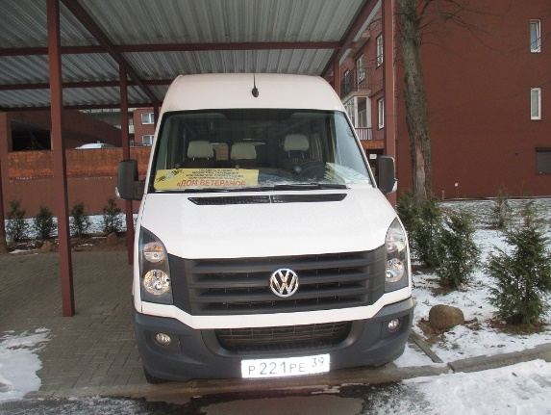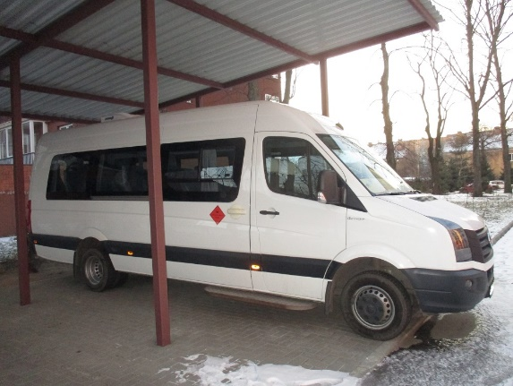
Предоставляются услуги по аренде микроавтобуса (стоимость 700 рублей в час).
Тел. 67-43-16

